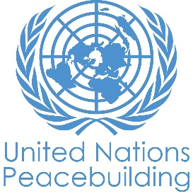
FONDS DU SECRÉTAIRE GÉNÉRAL POUR LA CONSOLIDATION DE LA PAIX

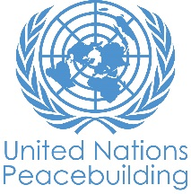
MODELE DE NOTE CONCEPTUELLE DE PROJET PBF

NOTE CONCEPTUELLE DE PROJET PBF

Longueur: 2-3 pages

Pays:
Titre du Projet:
PBF modalité de projet  IRF  PRF | Indiquer si le financement sera déboursé dans un fonds d’affectation spéciale national ou régional.  Fonds fiduciaire national  Fonds fiduciaire régional  Nom du fonds d’affectation spéciale :
Liste des agences bénéficiaires des fonds PBF proposées (en commençant par l’agence coordinatrice), et type d’organisation (ONU, ONG etc):

Date approximative de démarrage du projet:
Durée proposée du projet en mois :
Zones géographiques de mise en œuvre du projet :
Est-ce que le projet fait partie d’une des fenêtres de priorité spécifiques du PBF:
Initiative de promotion de l’égalité des sexes
Initiative de promotion des jeunes
Transition entre différentes configurations de l’ONU (e.g. désengagement de mission de maintien de la paix)
Projet transfrontalier ou régional
Budget total du projet PBF proposé (par agence bénéficiaire) :
XXXX: $ XXXXXX
XXXX: $ XXXXXX
XXXX: $ XXXXXX
Parties consultées lors de la préparation de cette note conceptuelle:
Sélectionner le domaine prioritaire d’intervention (« focus area ») du PBF résumant au mieux l’objet du projet (choisir seulement un domaine) : _____
Le cas échéant, le résultat du PNUAD (UNDAF) auquel le projet contribue :
Le cas échéant, Objectif de Développement Durable auquel le projet contribue :

CONTENU:

- Justification du projet :
- Quel est le problème en matière de pérennisation de la paix auquel le projet va répondre ?
- Pourquoi est-il important de se concentrer sur cette thématique aujourd’hui ? Quelles sont les opportunités existantes ?
- Dans quelle mesure le projet s’inscrit-il en phase avec les priorités nationales/ stimule-t-il la prise en main par le pays ?

- Interventions proposées :
- Résultats proposés pour le projet
- Interventions principales proposées pour atteindre les résultats visés / type d’appui envisagé
- Zones géographiques proposées et bénéficiaires du projet (ventilées par sexe et par âge).

- Budget proposé par résultat et justification du budget proposé :

- Organisations bénéficiaires du projet :

Note: la date effective de démarrage sera celle du premier transfert de fonds.
La durée maximale des projets IRF est de 18 mois, et pour les projets PRF de 36 mois.
(1.1) Réforme du Secteur de la Sécurité, (1.2) État de droit, (1.3) DDR, (1.4) Dialogue politique (2.1) Réconciliation nationale ; (2.2) Gouvernance démocratique ; (2.3) Prévention/gestion des conflits (3.1) Création d’emplois ; (3.2) Accès équitable aux services sociaux (4.1) Renforcement des capacités nationales de l’État ; (4.2) Prolongement de l’autorité de l’État/de l’administration locale ; (4.3) Gouvernance des ressources de consolidation de la paix et Secrétariat PBF

